Муниципальное автономное дошкольное общеобразовательное учреждение комбинированного вида № 4 «Солнышко»

**ПРОЕКТ ВО ВТОРОЙ МЛАДШЕЙ ГРУППЕ «ЛУЧИКИ»**

**«НАШ ВЕСЁЛЫЙ ОГОРОД»**

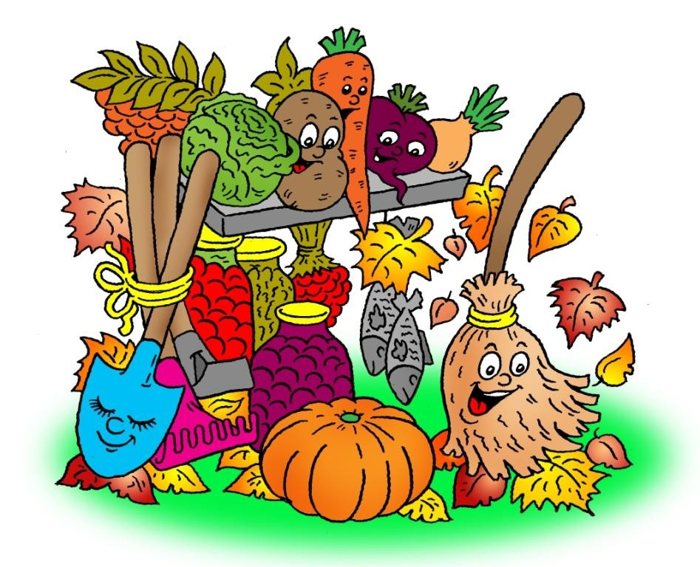

Выполнил: Рыжкова Алёна Анатольевна

Арамиль, 2019 г.

Экологический проект «Наш веселый огород» во второй младшей группе

Аннотация **проекта**

Тип **проекта**: познавательный.

Вид **проекта: групповой**, исследовательский, творческий.

Участники **проекта**: дети II **младшей группы**, воспитатель **группы,** родители.

Социальная значимость **проекта**: приобщение детей к работе по выращиванию вместе со взрослым зелени на подоконнике в **весеннее время**, развивать целеустремленность, наблюдательность, воспитание интереса к миру растений.

Цель **проекта**: формирование **экологической** культуры у детей и родителей, создание условий для познавательного развития детей через **проектно -** исследовательскую деятельность и организацию художественно-продуктивной творческой деятельности.

Возраст детей: 3-4 года

**Проект**реализуется в три этапа – подготовительный, основной, заключительный.

Основные мероприятия **проекта:**

• Цикл познавательных занятий *(элементарные научные сведения)* по изучению культурных и декоративных растений.

• Исследовательская и практическая деятельность детей по изучению особенностей выращивания **огородных**и декоративных культур.

Продолжительность **проекта**: краткосрочный *(март-апрель 2019г.)*

Дальнейшее развитие **проекта: проектная** организация планируется и в последующих возрастных **группах с посадкой новых огородных культур.**

Проблема: Во время бесед с детьми, выяснила, что дети хорошо знают названия овощей, как они выглядят, где растут, а вот из чего и как появляются, и какие условия для этого необходимы, дети знают слабо. **Проект***«****Наш веселый огород****»* поможет сформировать первоначальные представления о взаимосвязях в природе, условиях, необходимых для выращивания овощных культур в **группе на подоконнике**.

Актуальность **проекта**: Многие родители, имеющие свои **огороды**(дачи, не подозревают, что зеленое царство начнет вызывать огромный интерес ребенка, если взрослые научат наблюдать за растением, видеть в зеленом ростке особое живое существо, жизнь которого целиком зависит от того, получает он уход или нет. Только с помощью взрослых дошкольник может понять, что жизнь растения зависит от наличия тепла, света и хорошей почвы, научится отличать здоровое и сильное растение от слабого, хилого, требующего *«лечения»*. Научившись понимать состояние растений, ребенок будет сочувствовать и ухаживать. Таким образом, решаются задачи познавательно-исследовательского, социально-личностного, эстетического развития ребенка. Маленькие дети любят действовать. Мир вокруг себя они познают практически, а свои действия с наблюдениями за результатами. Практической деятельностью является непосредственное участие детей в ходе за растениями. Приобщение к посильному труду по уходу за растениями – это, прежде всего развитие таких качеств, как ответственность за выполнение поручения, за полученный результат, обязательность, целеустремленность. А это очень важные качества для обучения ребенка в школе. Однако проблема состоит в том, что дети **младшего** дошкольного возраста в недостаточной степени имеют представления о растениях, о том, где они растут, о необходимых условиях их роста, их интерес к познавательно-исследовательской деятельности недостаточно развит. Чтобы удовлетворить детскую любознательность, привить первые навыки активности и самостоятельности мышления, я постаралась создать условия для поисково-исследовательской деятельности детей. Ознакомление с ростом и развитием растений можно осуществлять в **весенний период**, выращивая в помещении детского сада различные культуры из семян и луковиц, используя для этого **огород на окне**.

Тема: Разработанного **проекта** выбрана с учетом возрастных особенностей детей **младшего**возраста и объема информации, которая может быть ими воспринята. Этот **проект** ориентирован на приобретение детьми опыта собственной опытно – исследовательской деятельности, осознание детьми своих интересов, формирование умений их реализовывать, приобретение и применение детьми новых знаний в жизни.

Цель **проекта:** формирование **экологической** культуры у детей и родителей, создание условий для познавательного развития детей через **проектно** – исследовательскую деятельность и организацию художественно-продуктивной творческой деятельности.

Вовлечение родителей в совместную исследовательскую деятельность.

Задачи **проекта**:

- расширить знания детей о культурных и дикорастущих растений.

- продолжить знакомить детей с особенностями выращивания культурных растений

- обобщать представления детей о необходимости света, тепла, влаги почвы для роста растений.

- продолжать формировать умение детей ухаживать за растениями в комнатных условия.

- продолжать развивать наблюдательность – умение замечать изменения в росте растений.

Этапы реализации проекта.

|  |  |  |  |  |
| --- | --- | --- | --- | --- |
| № | Мероприятия | Цели | Ответственные | Сроки реализации |
| 1 этап - подготовительный | | | | |
| 1 | Родительское собрание «Участвуем в проекте «Огород на подоконнике» | Обсудить цели и задачи проекта.  Сформировать интерес у родителей по созданию условий для реализации. | Воспитатели, родители | 1 неделя |
| 2 | Привлечь родителей к сбору посадочного материала и семян | Просвещать родителей по данной теме. | воспитатели | 1 неделя |
| 3 | Подбор наглядно-дидактического пособий, демонстрационного материала, приобретение необходимого материала. | Создать условий для реализации проекта «Огород на окне» | воспитатели | 1 неделя |
| 4 | Семейный просмотр и обсуждения мультфильма «Лунтик. Лук» | Вызвать эмоциональный отклик от просмотра. Помочь детям понять какую пользу приносит лук. | родители | 1 неделя |
| 2 этап - основной | | | | |
| 5 | Рассматривание книг, иллюстраций о растениях, муляжей овощей и фруктов. | Вызвать интерес к растениям, желание заботиться о них. | воспитатели | 2 неделя |
| 6 | Чтение Ю. Тувим «Овощи», А. Барто «Морковный сок», русская народная сказка «Репка» | Посредствам литературы обогащать и активировать знания об овощах и фруктах. | воспитатели | 2 неделя |
| 7 | Беседа «Что такое огород?», Витамины в овощах. | Продолжать знакомство с представителями мира растений дать знания об их пользе. | воспитатели | 3 неделя |
| 8 | Практическая деятельность: посадка лука, чеснока, укропа. | Вызвать интерес к выращиванию огородной культуры | Воспитатели | 3 неделя |
| 9 | Опыт – наблюдение за ростом лука, чеснока, укропа. | Учить детей замечать изменения, которые происходят у прорастающих луковиц, зерна | воспитатели | 3 неделя |
| 10 | Труд в центре природы.  Знакомство с алгоритмом по уходу за растениями. | Продолжать учить детей правильно строить суждения и делать выводы о создании благоприятных условий. | воспитатель | 4 неделя |
| 11 | Опыт – наблюдение за ростом лука в благоприятных и неблагоприятных условиях. | Получить необходимые условия для роста лука. (Свет, вода, тепло) | воспитатель | 4 неделя |
| 12 | Дидактическая игра «Найди овощи по описанию» | Закреплять классификацию растений по ценности для людей | воспитатель | 5 неделя |
| 13 | Наблюдения: «Растут ли наши растения?» | Продолжать учить детей замечать изменения в росте и развитии растений. | воспитатель | 5 неделя |
| 14 | Оформление дневника наблюдений | Зафиксировать наблюдение за растениями | воспитатель | 6 неделя |
| 15 | Труд в природе | Подготовить клумбы к высадке рассады цветов. | воспитатель | 6 неделя |
| 16 | Итоговая беседа «огород на окне переносится на участок детского сада» | Настроить детей на дальнейшую деятельность по пересадке огорода на окне в огород на участке сада. | воспитатель | 7 неделя |
| 17 | Оформление фотоальбома «Наш веселый огород» | Вызвать эмоциональный отклик детей на результат проделанной работы | воспитатель | 7 неделя |
| 3 этап – заключительный | | | | |
| 18 | Обработка и оформление материалов проекта. |  | воспитатель | 8 неделя |
| 19 | Анализ результативности |  | воспитатель | 8 неделя |

Предполагаемые результаты: Из семечка, луковицы, зернышка можно вырастить растение. Создав **огород на окне**, мы вырастим лук, укроп и подсолнечник. У детей появится интерес к растениям. Они смогут различать некоторые виды растений, узнают много интересного из жизни растений, исследуют опытным путем условия, необходимые для их роста. Дети научатся вести наблюдения и делать первые выводы. Практической деятельностью является непосредственное участие детей в ходе за растениями. Приобщение к посильному труду по уходу за растениями – это, прежде всего развитие таких качеств, как ответственность за выполнение поручения, за полученный результат, обязательность, целеустремленность.

Прогноз негативных последствий: Незаинтересованность родителей помогать в реализации **проекта**. Недостаточно материалов для создания **огорода на подоконнике**. Недостаточно фотографий для оформления стенгазеты «Есть у нас **огород – посмотрите**, что растёт. Дети не посещают ДОУ по болезни. Не все родители помогают педагогу в воспитательном процессе.

VII. Перспективы дальнейшего развития **проекта**

Наш **проект подтвердил**, что и в дальнейшем необходимо способствовать слиянию ребенка с природой родного края, формировать эстетическое отношение к ней, углублять знания, совершенствовать навыки, поддерживать индивидуальность каждого ребенка. И тогда ребенок проявит интерес к исследовательской, познавательной деятельности, будут самостоятельно и творчески осваивать новые способы исследований для более точного результата.

В дальнейшем планируем проводить данный **проект** в последующих возрастных **группах**, так как в ходе **проекта** расширились представления детей о растениях, как живых организмах, об условиях, необходимых для роста и развития, развилось эстетическое чувство, умение радоваться красоте выращиваемых растений и результатом своего труда. Дети научились наблюдать, стали бережнее относиться к растительному миру, правильно взаимодействовать с растениями по принципу *«не навреди»*. Все участники **проекта***(дети, воспитатели, родители)* получили положительные эмоции от полученных результатов.

Список используемой литературы:

1. Николаева С. Н. *«Юный****эколог****»* Программа **экологического** воспитания дошкольников. - М.: Мозайка – Синтез, 2002г.

2. Симонова Л. Н., Шлыкова Н. С., Шелковкина Н. А. Современные педагогические технологии образования детей дошкольного возраста: методическое пособие. – Екатеринбург: ИРО, 2013г.

3. Интернет ресурсы.

